报告编号：QZ2024120208


检 测 报 告

Monitoring Report

受检单位： | 威海市环保科技服务有限公司
委托单位： | 威海市环保科技服务有限公司
检测类别： | 废水
报告日期： | 2024.12.10

山东沁泽环保服务有限公司
委托单位 | 威海市环保科技服务有限公司 |  | 检测类别 |  | 委托检测
受检单位 | 威海市环保科技服务有限公司 |  | 联系人 |  | 张厂长
采样地址 | 威海市环翠区光明路 94 号威海市环翠区张村镇威海市固体废弃物处理中心（市生活垃圾填埋场） |  | 联系方式 |  | 18963118288
采样日期 | 2024.12.03
样品类别 | 项目名称 | 方法依据 |  | 检出限 |  | 主要仪器、型号
废水 | pH值 | HJ 1147-2020电极法 |  | / |  | 便携式pH/ORP测试仪pH200
废水 | 悬浮物 | GB/T 11901-1989 重量法 |  | / |  | 电子天平FA 2004
废水 | 粪大肠菌群 | HJ 755-2015 纸片快速法 |  | 20MPN/L |  | 电热恒温培养箱HPX-9052MBE
废水 | 生化需氧量 | HJ 505-2009 稀释与接种法 |  | 0.5 mg/L |  | 生化培养箱SPX-100B-Z
废水 | 氨氮 | HJ 535-2009 纳氏试剂分光光度法 |  | 0.025mg/L |  | 可见分光光度计EV-2000
废水 | 化学需氧量 | HJ 828-2017 重铬酸盐法 |  | 4mg/L |  | 酸式滴定管
废水 | 总磷 | GB/T 11893-1989 钼酸铵分光光度法 |  | 0.01 mg/L |  | 紫外可见分光光度计 UV2400
废水 | 总氯（总余氯） | HJ 585-2010 N,N-二乙基-1,4-苯二胺滴定法 |  | 0.02 mg/L |  | 滴定管
备注 | /
编 制：

审 核：

批 准： 签 发 日 期：
一、质控依据
表1-1 质控依据一览表
项目类别 | 质控依据
废水 | 《污水监测技术规范》（HJ 91.1-2019）
废水 | 《水质 样品的保存和管理技术规定》（HJ 493-2009）
废水 | 《水质采样技术导则》 （HJ 494-2009）
- 废水检测：
表2-1 废水检测结果表
采样日期 | 2024.12.03 | 采样点位 | 医废处置污水站废水排放口
样品状态 | 无色、透明、无异味、无油膜液体
检测项目 | 检测频次  样品编号 | 第一次 | 第二次 | 第三次
pH值（无量纲） | / | 7.2（8.6℃） | 7.3（8.4℃） | 7.3（8.8℃）
悬浮物（mg/L） | 24120208-FS1001-24120208-FS1003 | 23 | 28 | 30
粪大肠菌群（MPN/L） | 24120208-FS1013-24120208-FS1015 | 3.6×10² | 3.2×10² | 2.9×10²
生化需氧量（mg/L） | 24120208-FS1004-24120208-FS1006 | 24.5 | 21.1 | 23.6
氨氮（mg/L） | 24120208-FS1007-24120208-FS1009 | 1.91 | 1.93 | 2.23
化学需氧量（mg/L） | 24120208-FS1007-24120208-FS1009 | 88 | 70 | 80
总磷（mg/L） | 24120208-FS1010-24120208-FS1012 | 0.28 | 0.26 | 0.27
总氯（总余氯）（mg/L） | 24120208-FS1016-24120208-FS1018 | 0.52 | 0.60 | 0.73
备注 | /
以上为此报告全部内容，后附资质证书、检测报告声明。

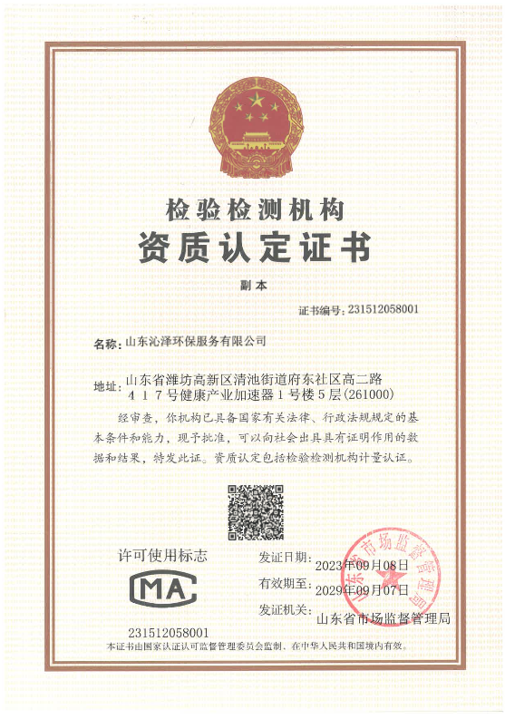

检测报告声明
1、本检测报告仅对本委托项目负责。
2、本检测报告无CMA章、检验检测专用章、骑缝章无效，无编制人、审核人、签发人签字无效。
3、对检测结果如有异议，请于收到报告之日起十五日内向本公司提出。
4、本检测报告涂改、增删无效，未经本公司批准不得复制（全文复制除外）报告，未经本公司同意不得用于广告、评优及商品宣传等。
5、本报告检测数据仅对当时检测条件下采样和检测数据负责。
6、对委托人送检的样品进行检测的，本检验检测报告对样品所检项目的符合性情况负责，送检样品的代表性和真实性由委托人负责。
7、除客户特别申明并支付样品管理费，所有样品超过规定的时效期均不再做留样。
8、本次检测的所有记录档案保存期限为永久。
9、本检测报告一式两份（用人单位和本公司各执一份）。

**********************************************************

单位名称：山东沁泽环保服务有限公司
地 址：山东省潍坊高新区清池街道府东社区高二路417号健康产业加速器1号楼5层
电 话：17852062572 邮 编：261000
邮 箱：qinzehuanbao@163.com

